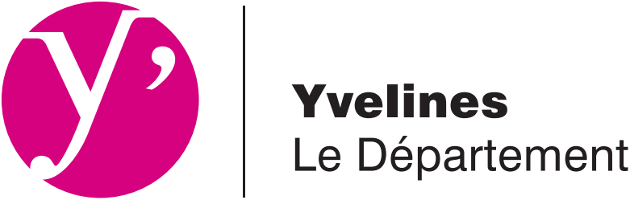
DIMANCHE 1 Octobre 2023
Tournoi d’Echecs organisé par le centre de formation départemental Echecs78 Tournoi Homologué FIDE de 3 rondes
Pour les catégories U8, U10, U12, U14, U16 licenciés dans un club Yvelinois

OU ? POLE MUSICAL BLAISE PASCAL
23, rue des écoles J. Baudin
78114 MAGNY LES HAMEAUX

QUAND ? Dimanche 1 Octobre 2023 Pointage 9h 00 à 9h20
Ronde1 : 9 heures 30 Ronde 2 : 13 heures Ronde3 : 16 heures
CADENCE ? 3 Parties de 60 min plus 30 secondes (Licence A obligatoire)

DEROULEMENT ? 5 groupes de 8 à 10 joueurs constitueront les tournois A, B, C, D et E
Les parties pourront être « débriefées » par des entraineurs sur place !!

TARIFS : 18 € par joueur LICENCE A Obligatoire

Nombre de places limité à 50 : Pas d’inscription sur place

REGLEMENT ET INFOS : marcplantet@aol.com

Bulletin d’inscription à renvoyer à : Monsieur Marc PLANTET 92, rue du Fortin
78180 MONTIGNY LE BRETONNEUX
Chèque de 18 euros à l’ordre d’ ECHECS 78

NOM : ______________________ PRENOM : _____________________
Mail : _______________________ Tel : ________________________

Date de naissance : Numéro de Licence :

